II

Die Leitfragen
Frage 1: Wodurch erreichen Sie in Ihrem Wettbewerbsbeitrag bei den beteiligte Schülerinnen und
Schülern

- verstärkte Motivation, Eigentätigkeit und Eigenverantwortung?

Antwort:
Ein großer Teil der Schüler* gab nach der Einführungsstunde an, sich auf das Projekt zu freuen. Die Motivation
wird durch entdeckendes Lernen und die Arbeit an originären Texten verstärkt. Die Schüler übernehmen
Verantwortung für das Ergebnis. Sie erleben eine ihnen vertraute Form des Unterrichts und sind handelnd tätig.
Weitgehend entscheiden sie über den Zeitrahmen, über die Zusammensetzung der Gruppe und über das Ergebnis der
Arbeit.

- verbesserte Teamfähigkeit und Verantwortung für die Klasse /Gruppe?

Antwort:
Während des gesamten Lernprozesses erleben sich die Schüler als aktive Gestalter. Dies stärkt ihr Selbstbewusstsein und macht sie sicherer.
Die freie Wahl der Aufgaben im Pflichtbereich erfordert durch individuellen Raumwechsel, Orientierung und Einarbeitung in das neue Thema von jedem Schüler ein hohes Maß an Rücksichtnahme, ohne die die Projektarbeit nicht möglich ist.
Partner- und Gruppenarbeit sind über Jahre geübte Sozialformenformen. Die Schüler können je nach Unterrichtsfach unterschiedliche Partner wählen, dies sind nicht unbedingt feste Gruppen.
Die Schüler können über die Gruppenzusammensetzung selbst entscheiden.
Insbesondere in den Workshops Musik und Sport tragen der Einsatz und Beitrag jedes Schülers zum Gelingen des Gesamtergebnisses bei.
Im Bereich Kunst hängt der Gesamteindruck des Frieses von jeder einzelnen Schülerarbeit ab.
Der Lehrer tritt in den Hintergrund und ist Begleiter und Berater, dennoch überschaut er das Unterrichtsgeschehen und hilft dort, wo es notwendig ist.

Frage 2: Welche Praxisrelevanz für den Alltag der Schülerinnen und Schüler oder für die Berufs- und Arbeitswelt weist ihr Projekt auf?

Antwort:
Die Praxisrelevanz unseres Projekts lässt sich an der Sensibilisierung für kulturelle Werte, dem Erleben „alter Musik“ und dem Aufzeigen von Freizeittätigkeiten, die zu erfahrungsgeleitetem Kenntniserwerb führen, messen.
Ein weiterer Aspekt besteht in der Praxisrelevanz der Projektmethode für die künftige Berufswelt der Schüler. Das erreichen wir durch handlungsorientiertes Arbeiten, an deren Ende ein Ergebnis steht. Die Schüler erleben auf diese Weise, dass Gruppenarbeit in diesem Projekt produktorientiert ist. Wir legen Wert darauf zu begründen, warum wir, wie auch hier, so oft in geöffneten Unterrichtsformen arbeiten. Die Fähigkeit im Team arbeiten zu können, wird z.B. von einem großen Teil unserer Schüler als wichtig angesehen. In der Umfrage gaben .....% der Befragten an, dass es ihnen wichtig ist, teamfähig zu sein.(vgl. Umfrage)

Frage 3: Wie ermitteln Sie in ihrem Wettbewerbsbeitrag die Qualität der Lernprozesse und des Lernfortschritts der beteiligten Schülerinnen und Schüler?

Antwort:
Es erfolgt eine Schülerbefragung vor Beginn und nach Abschluss des Projekts. Es wurden sowohl Fragen zum Lernzuwachs als auch zu Einstellungen und Haltungen gestellt.
Des Weiteren waren die Lehrer aufgefordert, ihre Beobachtungen mittels eines Fragebogens zu notieren.
Die Daten werden visualisiert und diskutiert.(Anlage Schüler- und Lehrerbefragung)

* Im Folgenden werden die Bezeichnungen „Schüler“ und „Lehrer“ verwandt.
Es sind damit beide Geschlechter gemeint.

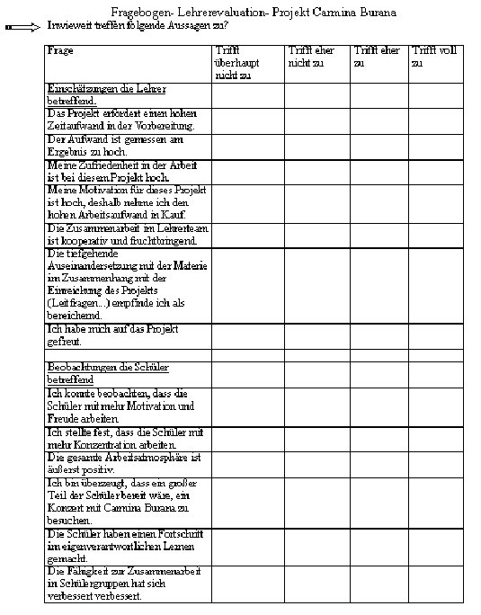
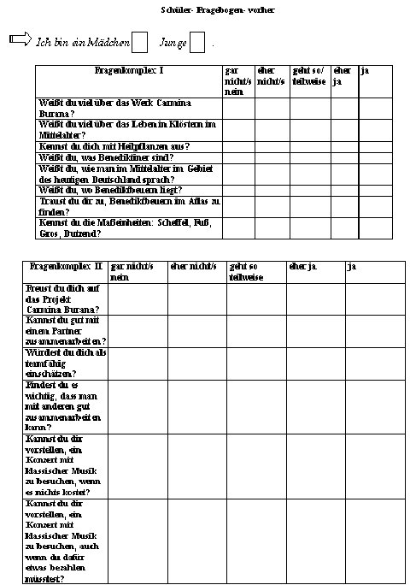
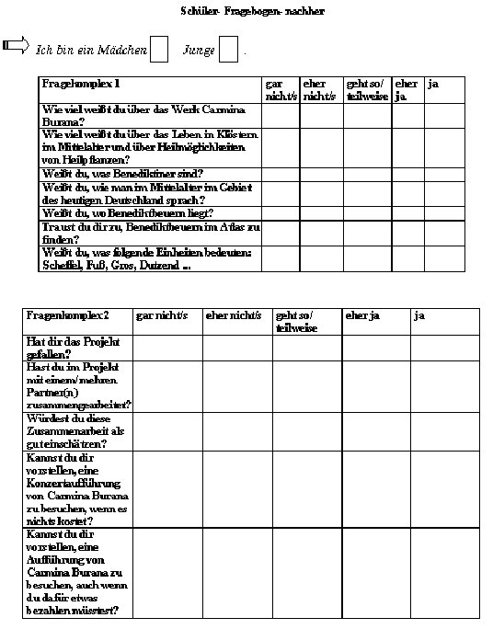


Frage 4: Welcher Bezug besteht zu den Anforderungen des Lehrplans?

Antwort:
Die Rahmenrichtlinien aller Fächer fordern die Herausbildung folgender Kompetenzen in drei Kompetenzstufen:
-Methodenkompetenz
-Sachkompetenz
- Sozialkompetenz
-Selbstkompetenz.
Des Weiteren wird gefordert, die Unterrichtsinhalte der einzelnen Fächer abzustimmen und fächerübergreifende Projekte durchzuführen. In unserem Projekt sind Inhalte von 10 Fachbereichen verknüpft. Diese sind in der Tabelle zur Frage 1a. in der Unterrichtsskizze I im Einzelnen aufgeführt.
Unser Unterrichtsvorhaben war so konzipiert, dass es Beiträge zur Herausbildung der einzelnen Kompetenzbereiche leistet:

Kompetenz | unser Beitrag
Methodenkompetenz | - Arbeitstechniken selbst wählen  - Zeit selbst einteilen  - Partnerwahl unter Berücksichtigung der Zielerreichung  - Wahl der geeigneten Arbeitsmittel und Medien zur Informationsbeschaffung
Sachkompetenz | - Wissen erwerben und transferieren können  - Fähigkeiten, wie in der Tabelle zu der Unterrichtsskizze aufgeführt, herausbilden  - Gefühle für die Schönheit der Musik herausbilden  - veränderte Haltung zu „Alter Musik“ entwickeln
Sozialkompetenz | - Partner- und Gruppenmitglieder selbst wählen  - selbst helfen und Hilfe erbitten  - rücksichtvoll sein
Selbstkompetenz | - Fähigkeit zur Selbsteinschätzung (Fragebögen)  - Fähigkeit zur Einsicht  - akzeptieren von Normen  - Erkennen und Einbringen eigener Stärken in die Workshops  - Selbstvertrauen und Sicherheit bei der Präsentation in der Schülervollversammlung entwickeln

Frage 5: Wie gestalten sich konkret die Zusammenarbeit mit ihrer Kollegin/ihrem Kollegen und der
fächerübergreifende Unterricht?

Antwort:

a) die Planungssphase
- SL in der Eigenschaft als Mathematik- und Musiklehrerin stellt die Projektidee vor mit der Fragestellung, wer mitmachen würde
- „Wabenmodell“ an der Tür im Lehrerzimmer über eine Woche: Lehrer prüfen Möglichkeit des Einbringen ihres Faches
- wird von allen Lehrern ausgefüllt =>Ergebnis: alle machen mit (Anlage Wabenmodell)
- erste Teamberatung, endet mit der Aufgabenstellung für jeden Einzelnen: „Ausarbeitung des Beitrages für sein Fach“
- individuelle Absprache der Lehrer untereinander über die Inhalte
- zweite Teamberatung mit dem Vorstellen der einzelnen Beiträge und Erarbeitung der Wahl der Methode und des zeitlichen Ablaufs
- Einzelgespräche bei der SL: Abstimmung, Analyse und Beratung
- Erarbeitung eines praktikablen Materials, Feinabstimmung

b) die Durchführungsphase
- SL erstellt Lehrereinsatzplan
- Einrichtung der Räume einschließlich des Mehrzweckraumes für die Schülervollversammlung
- siehe Tabelle „2. Der Ablauf des Projekts“

c) die Auswertungsphase
- Präsentation der Ergebnisse auf der Schülervollversammlung
- Benotung
- Resümee in den Klassen
- Auswertung der Umfragen und Beratung in der Lehrerkonferenz und in den Klassen
- Retrospektive

Frage 6: Welchen Rat geben Sie Kolleginnen und Kollegen, wenn Sie ihr Projekt in ihren Unterricht
übertragen wollen auch im Blick auf Probleme bzw. Widerstände, mit denen sie rechnen
müssen?

Antwort:
- Das Projekt sollte nur mit Schülern in dieser Form durchgeführt werden, die es gewohnt sind in geöffneten Unterrichtsformen zu arbeiten.
- Legen Sie Wert darauf, dass sich die Lehrer der einzelnen Stationen die Schülerarbeiten ansehen und auf Qualität und Vollständigkeit achten.
- Stellen Sie konkrete einzuhaltende Forderungen
- Motivieren Sie Ihre Schüler über den Erfolg

Frage 7: Wo sehen Sie in einer Gesamtbilanz den Gewinn der durch Ihren Wettbewerbsbeitrag für die Schüler und Lehrkräfte entsteht?

Antwort:
Der Gewinn der Anwendung unseres Projekts liegt in der Umsetzung und dem Transfer der Methode auf konkrete Inhalte. Wichtige Voraussetzungen sind Teamarbeit der beteiligten Lehrer, die in Vorbereitung, Planung und Auswertung bestand, und an freie Unterrichtsformen gewöhnte Schüler.
Grundsätzlich ist der Gewinn für die Lehrer darin zu sehen, dass sie von der Rolle des stets präsenten und geforderten Akteurs zurücktreten können. Es entstehen Freiräume, die auch für individuelle Förderung genutzt werden können. Auch wenn die Planungsphase zunächst arbeitsintensiv ist, haben die Lehrer die Arbeit im Projekt als Bereicherung und Zufriedenheit empfunden.(vgl. Umfrage Lehrer)
Der Gewinn für die Schüler liegt in Folgendem:
- Wissen fachübergreifend erwerben
- Transferleistungen ausüben zu können
- nach Neigung und Leistungsfähigkeit ohne Druck arbeiten zu dürfen
- Üben im Team zu arbeiten und zu lernen
- Lernwege selbst zu wählen, Zeit einteilen zu dürfen
- eine höhere Motivation über Emotionalität und Kognition zu erreichen
- Erleben, der eigenen Leistungsfähigkeit entsprechend arbeiten zu dürfen

- im Ergebnis: Freude auf den Unterricht - Lernen in entspannter Atmosphäre – Anerkennung der Resultate durch die Gruppe, durch andere Schüler, Lehrer und Eltern

Folgende Ergebnisse werden in der Schülervollversammlung vor allen Schülern der Schule präsentiert:
Ergebnisse der Workshops ( Gesang, Tanz, Vorführen und Erklären der Experimente, Aushang von Arbeiten ...)
Ausstellung von Arbeiten auf Schautafeln
Zeigen der PowerPoint- Präsentation
Ehrung der Gewinner des Wissenstest

